**Задание по физике 19 ТОА 18.05.20**

**Тема: Трансформатор. Получение, передача и распределение электрической энергии**

**Задание 1. Прочитайте внимательно теорию, связанную с изучаемой темой.**

***(Вопросы по данной теме будут включены в диф. зачет 23.05.20)***

Электростанции, где находятся генераторы, вырабатывающие ток, порой находятся на большом расстоянии от пунктов потребления. Так, например, Верхне - Тагильская тепловая электростанция, снабжающая Невьянск электроэнергией, расположена примерно на расстоянии 30 км от Невьянска. Вы знаете, что проводники обладают сопротивлением и когда по ним проходит ток, то проводники нагреваются, часть энергии теряется. Теплота, выделяемая током в соответствии с законом Джоуля -Ленца, рассчитывается по формуле Q=I2 ·R·t, а сопротивление проводов R- $ρ$·l/S. Из законов следует, что чем больше сопротивление, тем больше потери энергии. Как их уменьшить? Так как Р=I·U, а I=U/R, то Q=P2 l / U2 · S . Из формулы следует, что чем больше напряжение, под которым передают ток, тем меньше Q . Вывод: чем больше напряжение, под которым передают ток, тем меньше потери электроэнергии при передаче ее на расстояние. Увеличивают напряжение с помощью специального электротехнического устройства, которое называется трансформатор. **Трансформатор**- устройство, которое переменный ток одного напряжения превращает в переменный ток того напряжения той же частоты переменного тока.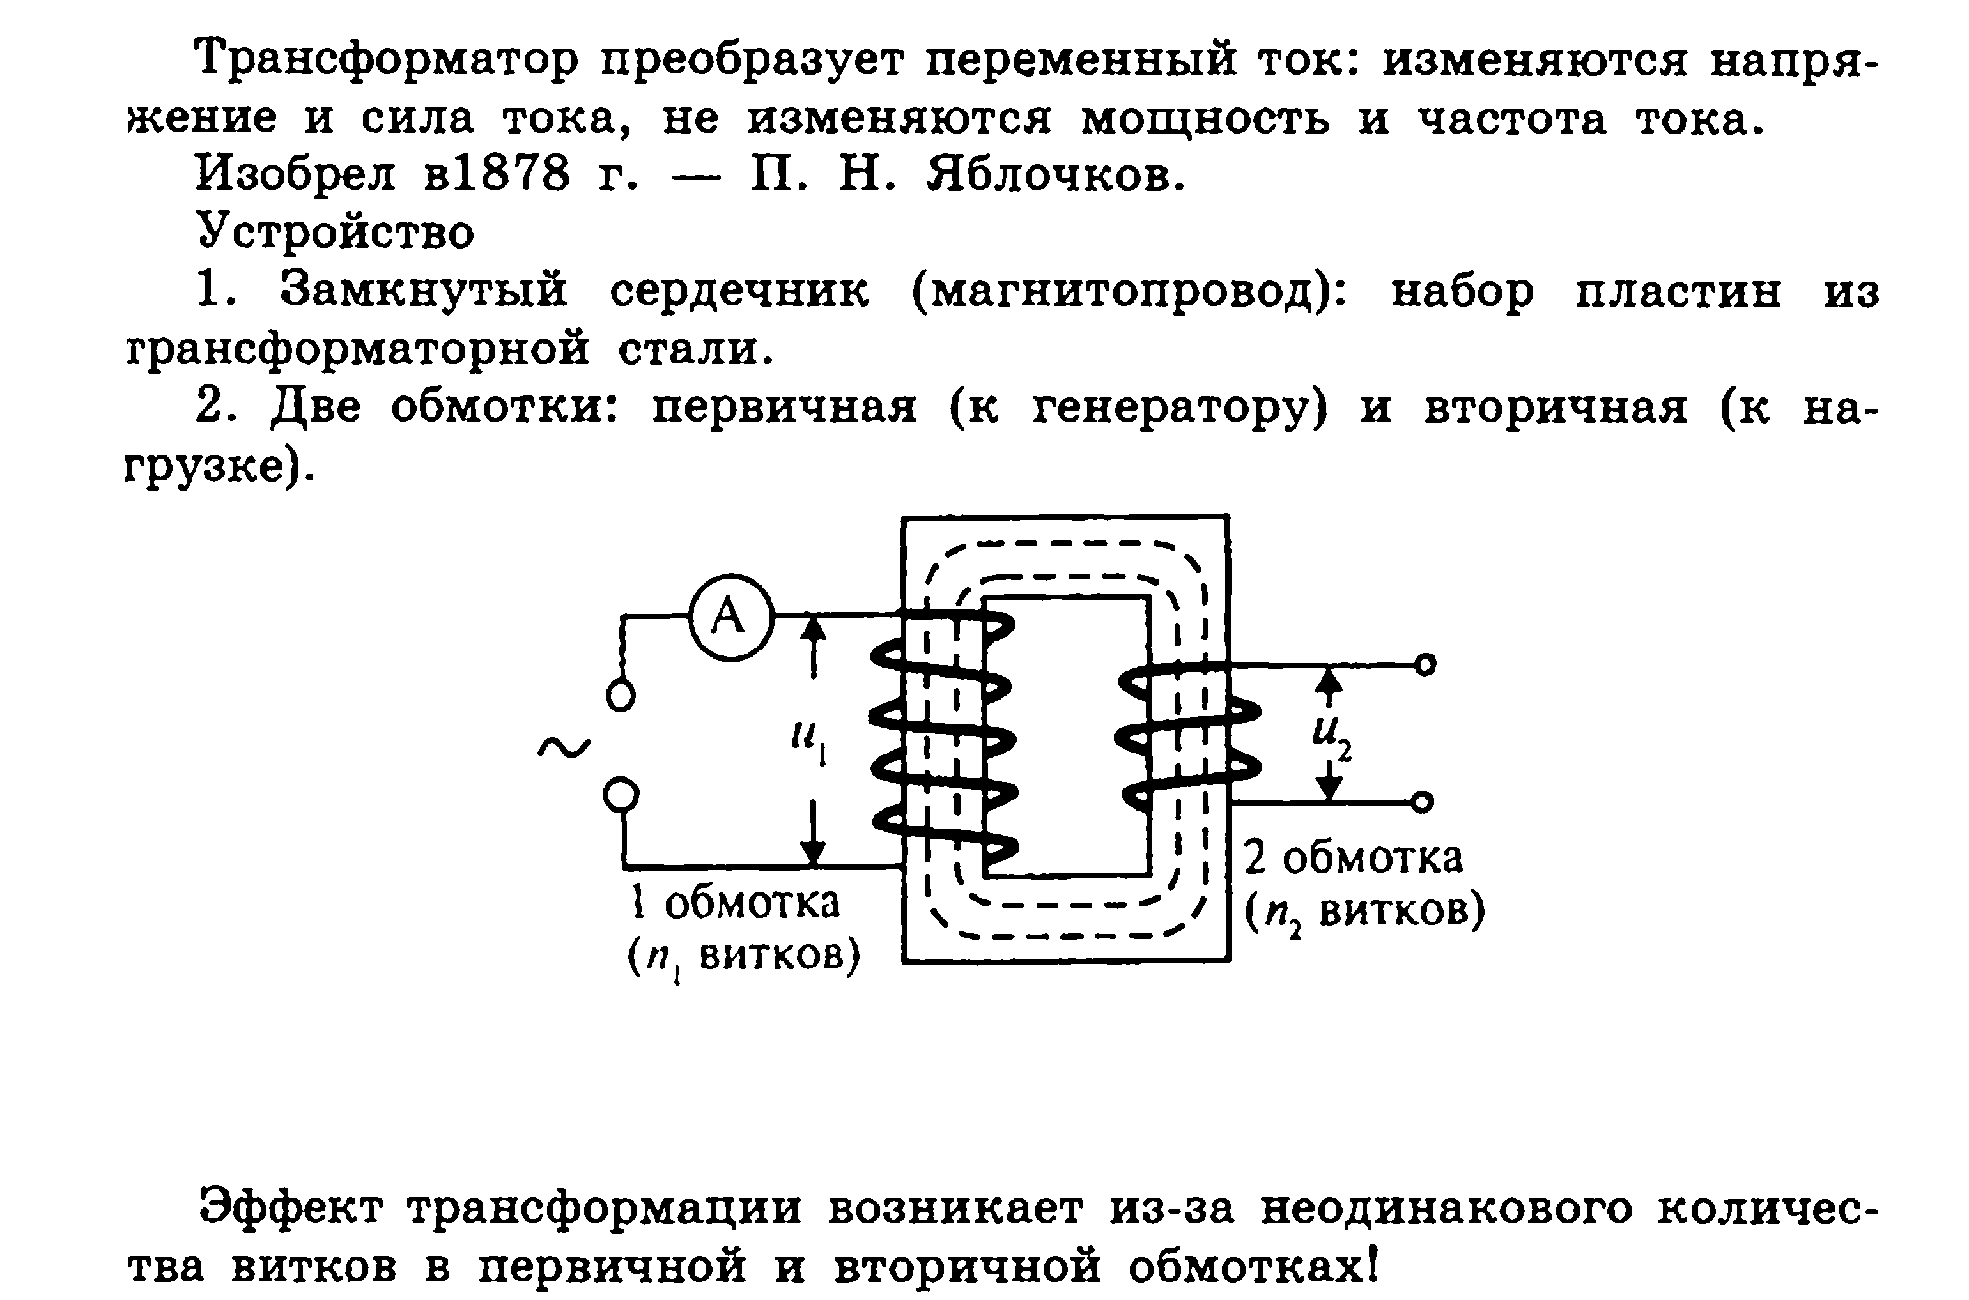

В основе работы трансформатора лежит **явление электромагнитной индукции**. Когда через витки первичной обмотки проходит переменный ток, он создает изменяющееся магнтное поле, силовые линии которого , замыкаясь через сердечник , создают в во вторичной катушке индукционный ток, который проходит через нагрузку. Чем больше витков во воричной обмотке, тем больше напряжение на нагрузке. Величина, которая показывает, во сколько раз напряжение на первичной обмотке больше или меньше чем на вторичной , называется **коэффициентом трансформайии**. **к= U1 /U2** – коэффициент трансформации Он зависит от числа витков первичной и вторичной обмотки : **к=** **N 1/N2** Если **к1**, то трансформатор **понижающий,** тогда **N 1N2**

Если **к1**, то трансформатор **повышающий, тогда**. **N 1N2**

**Р1 =U1I1** – потребляемая трансформатором мощность

**Р2 =U2I2**- мощность нагрузки **ƞ= Р2/ Р1**–коэффициент полезного действия трансформатора (КПД) КПД у трансформаторов высок, составляет 97-98%, поэтому можно считать, что Р1 = Р2 , а тогда U1I1= U2I2, то U1 /U2= I2 / I1 и **к= I2 / I1-** коэффициент трансформации

Трансформаторы находят большое практическое при производстве, передаче и потреблении электрической энергии.

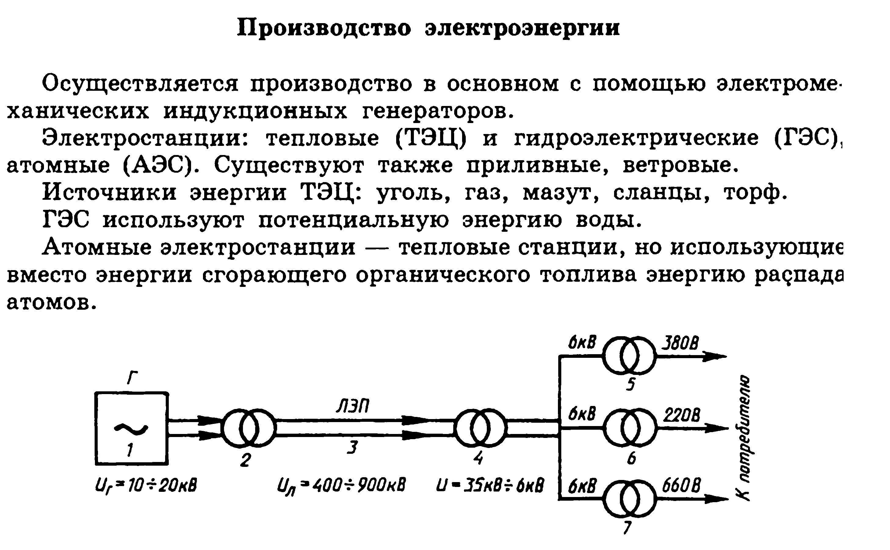

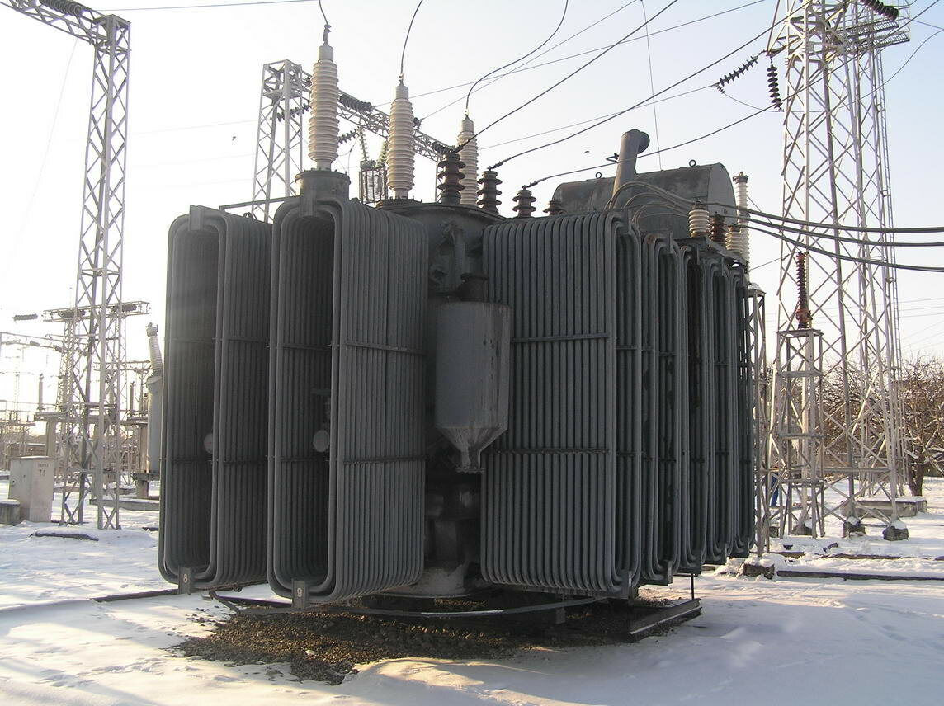

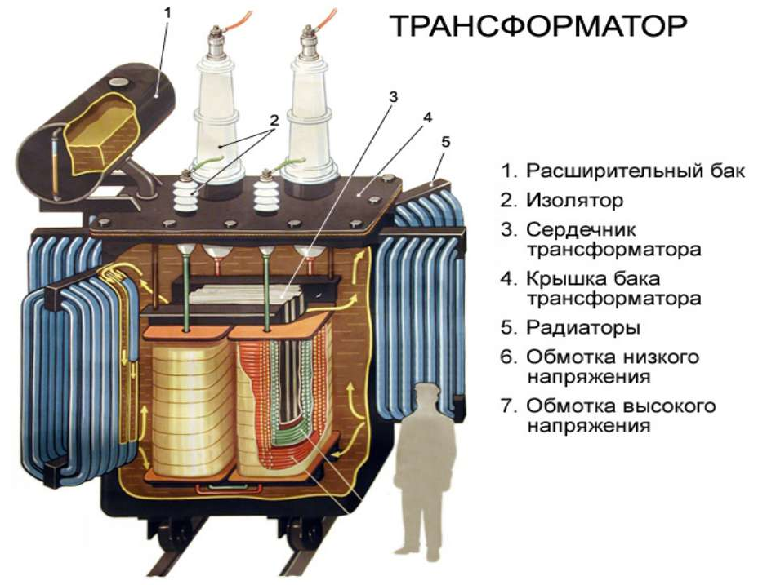

Генераторы вырабатывают напряжение довольно низкое от 10 до 18 киловольт, которое невозможно передать на значительные расстояния (без значительных потерь на нагрев проводников). Поэтому рядом с генерирующими мощностями и устанавливают повышающие трансформаторы, которые увеличивают напряжение до 110 кВ, 220 кВ, 500 кВ, 750 кВ и даже 1150 кВ и уже такое напряжение вполне возможно передавать при минимальных потерях на значительные расстояния. А возле непосредственного потребителя устанавливаются понижающие трансформаторы, которые преобразуют повышенное напряжение в привычные 380 В и 220 В. Невзирая на высокий КПД трансформатора, он не считается идеальным и в нем непременно присутствуют потери, которые выражаются в нагреве самого трансформатора. Так в трансформаторах малой мощности потери на нагрев минимальны и поэтому отвод выделяющегося тепла осуществлен за счет естественной воздушной конвенцией. Подобные трансформаторы еще именуются сухими. В тех случаях, где обдув воздухом малоэффективен, применяется охлаждение с применением трансформаторного масла. Здесь трансформатор погружается в специализированный бак залитый маслом и во время работы тепло от трансформатора переходит к маслу, которое рассеивает его через внешний кожух. При этом так же мощных трансформаторах используется принудительный обдув, охлаждающий радиаторы с маслом

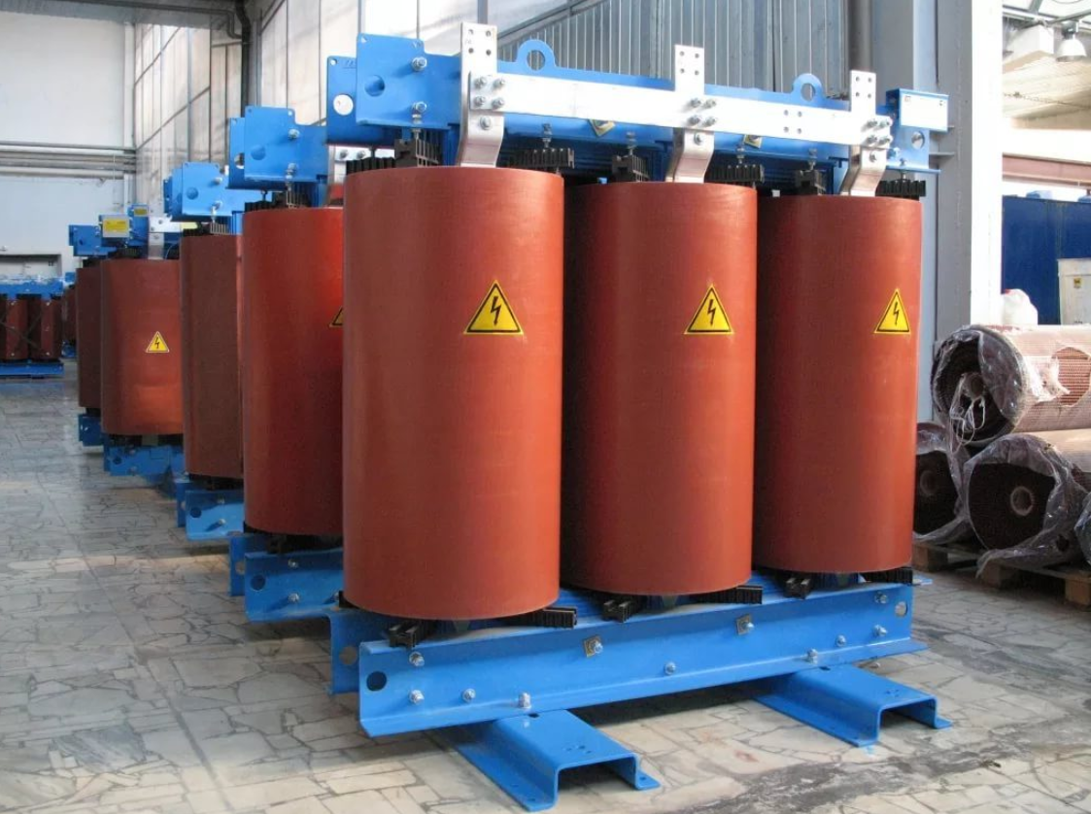

Кроме силовых трансформаторов так же распространены трансформаторы тока, трансформаторы напряжения и импульсные трансформаторы.

**Задание 2. Дайте ответы на вопросы**

1. Что такое трансформатор?

2. Каково устройство трансформатора? Сделайте рисунок и назовите основные части трансформатора.

3. Какое физическое явление лежит в основе работы трансформатора?

Объясните, как во вторичной обмотке появляется электрический ток.

4. Что называется коэффициентом трансформации? Когда трансформатор повышающий, а когда понижающий?

5.. Заполните таблицу

|  |  |
| --- | --- |
|  | Формулы |
| Коэффициент трансформации |  |
| Мощность, потребляемая трансформатором |  |
| Мощность нагрузки |  |
| К.П.Д. трансформатора |  |
| Применение: | |

**Задание 3 Решите задачу**

Задача. (пример). Переписать в тетрадь.

В первичной обмотке сварочного трансформатора входное напряжение 220В., а на вторичной обмотке 5В.Число витков первичной обмотки 1000. Сила тока во вторичной обмотке 10А. Найти коэффициент трансформации трансформатора, число витков вторичной обмотки, силу тока в первичной обмотке и к.п.д. трансформатора.

Решение:

U1=220В U2=5В к= U1 /U2 =220/5=44 I2=10А к= N 1/N2 , откуда N2= N 1 /к = 1000/44=22,7=23 N1=1000 к= I2/ I1 откуда I1 =I2 /к=10/ 44 = 0, 227 А к, N2 I1 ƞ Р1 Р2 Р1 =U1I1= 220*0.227= 50Вт Р2 =U2I2= 5* 10= Р2 =U2I2 ƞ= Р2/ Р1 = 100%

**Задача (решить самостоятельно )**

Трансформатор, содержащий в первичной обмотке 840 витков, повышает напряжение с 220В до 660 В Каков коэффициент трансформации? Сколько витков во вторичной обмотке? Какой ток во вторичной обмотке, если в первичной он составляет 5А? Каков КПД трансформатора?

**Указание**: 1.форма предоставления задания письменная : задание должно быть выполнено в рабочей тетради .Присылать фото выполненного задания; 2.Рекомендуемая  литература:  В.А. Бутырин «Электротехника» 3.Рекомендуемые   интернет-ресурсы:  [model.exponenta.ru](https://www.google.com/url?q=http://yandex.ru/clck/jsredir?from%3Dyandex.ru%253Bsearch%252F%253Bweb%253B%253B%26text%3D%26etext%3D862.X6ITuqrALYpc_N-IWRwwNFp5jvRZ2Z-PXWPNUq8SPgb7mJrHf1KUyunBgS7GrNING6uyL0_ZCoL5SB6KaNfWWGFq3u2-zpUn_nRieR2S0HpmEwuiW0QbPAuzF-I8fSzz.25506bd8d91438806be3a7b0a049cc27e7348757%26url%3Dhttp%253A%252F%252Fmodel.exponenta.ru%252F%26uuid%3D%26state%3DPEtFfuTeVD4jaxywoSUvtNlVVIL6S3yQ0eL%252BKRksnRFetzHgl8sU5u5XKwtZDO6p%26data%3D%26b64e%3D3%26sign%3D166f9ac524ea7a0fac5acc281297c77d%26keyno%3D0%26cst%3DAiuY0DBWFJ4CiF6OxvZkNBB2X7lmWqwot3uWZ45Tk16iEatZBcLpJ4zRjCnIjdbbBZbsTamtCd8HKx8R4kto1oheiNkjMf4AGitZlSQ498JjK0gYO9O4fxsGhlELERXTkO_2GOjVUf0Z1ygVJcxYqzCh8ub-WvToHaR0aAZ4yvLvKYscXtyP1RmVwP5AVO-7yht10xhJRnSVpIb-qWIuBfi9ZLqnMFnzok64vVNotEmDG6LRP9GREPAMBeA-e6v9%26ref%3DorjY4mGPRjk5boDnW0uvlrrd71vZw9kp2fW0NT3fOisJPoKl8gI3XjOVykDiPbrS7YEa9dRkQBSKLlejUJWfiCOwVrKsp5oIFwdqJiN9SX7gtGNSJf0WSxZzeB4vfjXiTabyu_1es68gtCwbnpLLiJ3a6MwUw-TxQbIeVW7CkRYD7ZITdfa2pz0jnbc4dTiIOZkrJtThTyz8F-GIFWjDf0DRVVqaaalvI4GRbPA44_pi3uQdV-cu6rK5p-FNYUnHqXwiv3FCvT0dkbqt8CgbWHwJR7tMfXhAaXxNlnHr4708idos6ipAbcz6biowb-TaFsu_wQp7Xck0rBSsW9fuEBKAA1yhDznq2wkojKeCBlntfZ7Ol5fLnYMuR7KZqoOlM3SY8d5Ln0qqJbnlxpRg-pcMH6Yw7Vyor2lleNaN1DWKJg3I_kgRFw%26l10n%3Dru%26cts%3D1446627051770%26mc%3D4.617211908934615&sa=D&usg=AFQjCNEAGl4tfrpnKlo9xBdYGRTDTzjeOQ)